SPLAŠKOVÉ ODPADNÍ POTRUBÍ

Otázky - odpovědi:

1. Co propojuje
2. Rozdělení
- větrané
- nevětrané
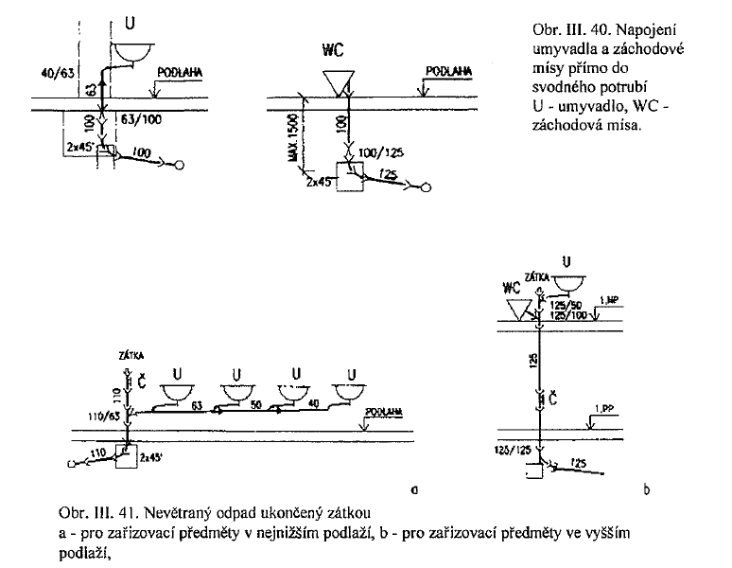

3. Lze na něj napojovat napojovat střešní vtoky a dešťová potrubí?

Obrázek na tabuli – dokreslit!!!!!!!!!!!!!!!

4. Proč se někdy řeší zalomení?

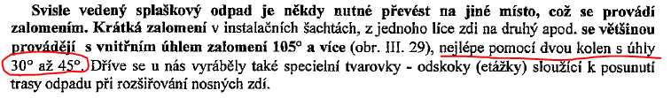
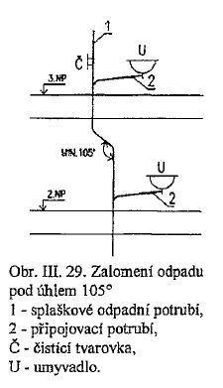

Ukázka krátkého zalomení nejlépe pomocí dvou kolen s úhly 30°až 45°.

5. Jak se řeší dlouhá zalomení?

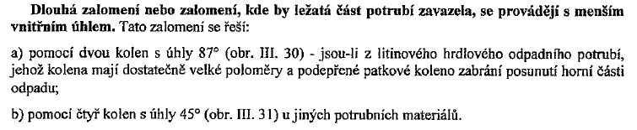

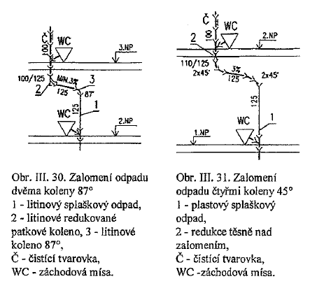
6. Je vhodné zalomení u nevětraných odpadů?

7. Kde se umísťují čistící tvarovky?
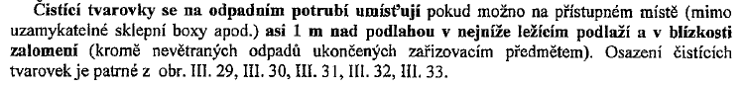

Video do výuky:
https://www.hornbach.cz/cms/cs/cz/navody/koupelna_a_sanitarni_zarizeni/sprchove_kouty_a_vany/jak_zabudovat_sprchovy_kout/jak_zabudovat_sprchovy_kout.html
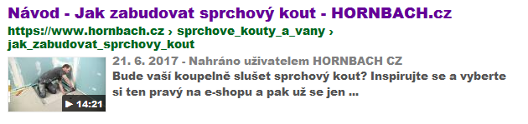
https://www.hornbach.cz/cms/cs/cz/navody/koupelna_a_sanitarni_zarizeni/sprchove_kouty_a_vany/jak_instalovat_sprchovy_kout_se_sprchovou_vanickou/jak_instalovat_sprchovy_kout_s_vanickou.html
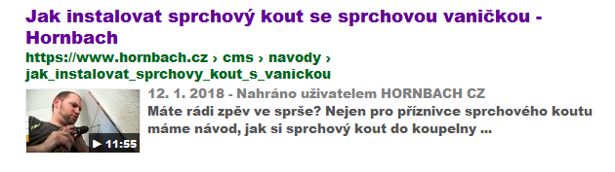

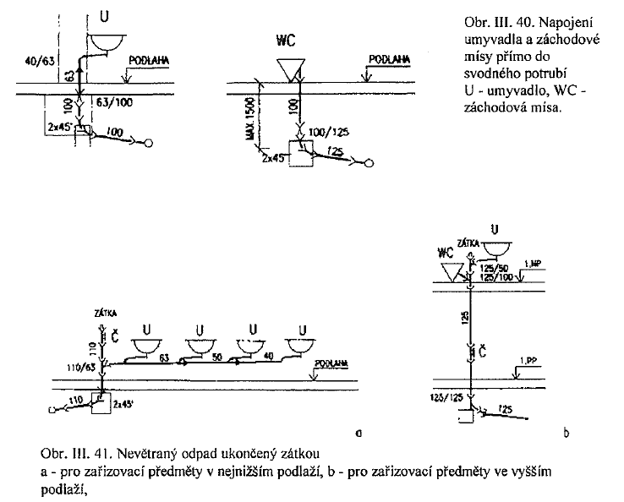

Video do výuky:
https://www.hornbach.cz/cms/cs/cz/navody/koupelna_a_sanitarni_zarizeni/sprchove_kouty_a_vany/jak_zabudovat_rohovou_vanu/jak_zabudovat_rohovou_vanu.html

